Фотоматериалы о выявленных фактах нарушения требований природоохранного законодательства с 24.06.2019по 28.06.2019
Минский городской комитет природных ресурсов и охраны окружающей среды
Наименование территориального органа Минприроды (комитет, инспекция)
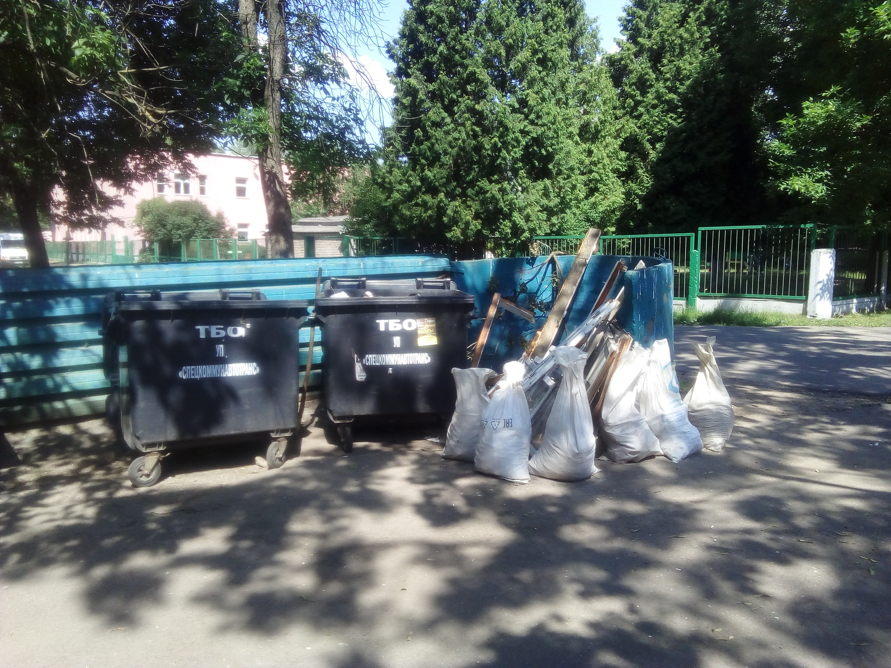
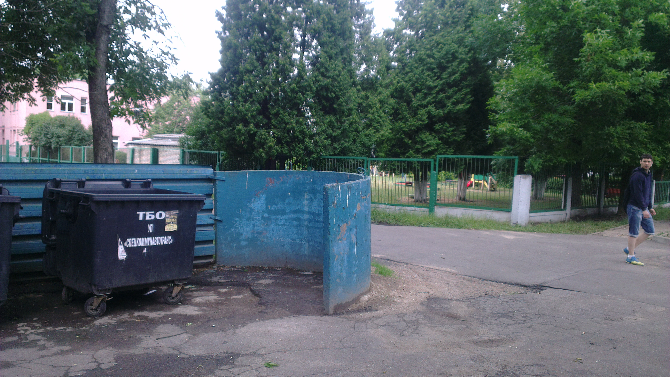

ДО ПОСЛЕ

- ул.Тухачевского, 17 Заводской район г.Минска
место совершение нарушения
- На контейнерной площадке во дворе дома №17 по ул.Тухачевского выявлено складирование отходов различного происхождения
описание нарушения
- КУП «ЖКХ Заводского района г. Минска» указано об организации работ по наведению порядка и приведению территории в надлежащее состояние
принятые меры по устранению нарушения (дата направления рекомендации, предписаний, информационных писем по устранению выявленных нарушений (недостатков), срок исполнения)
- Силами КУП «ЖКХ Заводского района г.Минска» наведен порядок
принятые меры по привлечению к ответственности (дата начала административного процесса, дата вынесения постановления о привлечении к административной ответственности с указанием на часть статьи и статью КоАП, сумма штрафа)
- Нет
принятые меры по возмещению вреда, причиненного окружающей среде (дата акта об установлении факта вреда, причиненного окружающей среде, размер причиненного вреда окружающей среде, дата предъявления претензии)

Наименование территориального органа Минприроды (комитет, инспекция)
До после
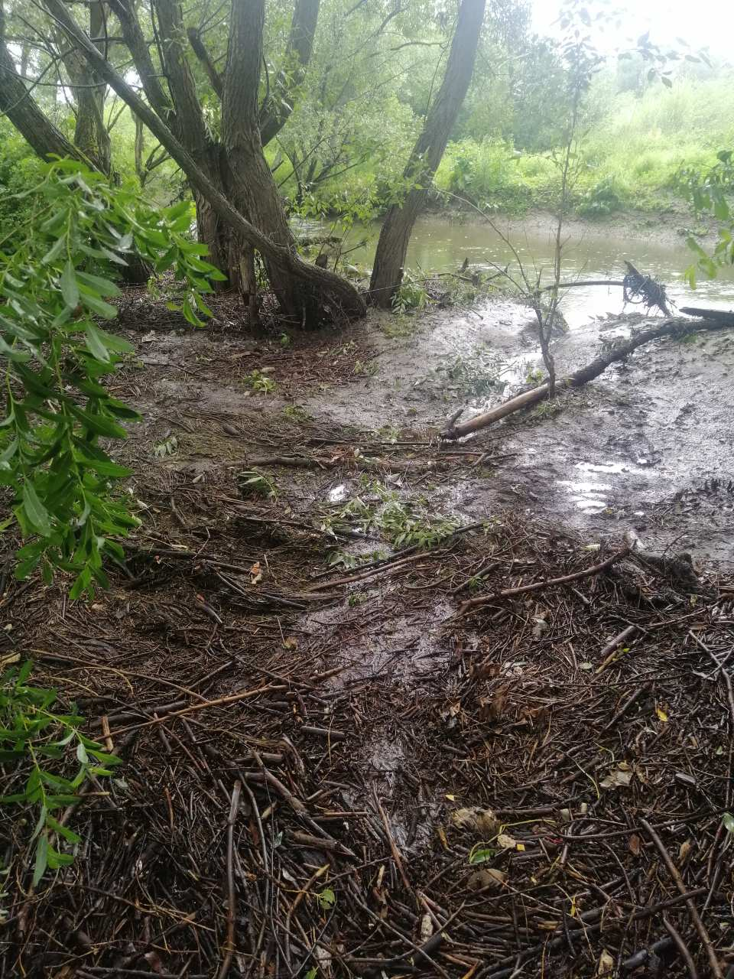
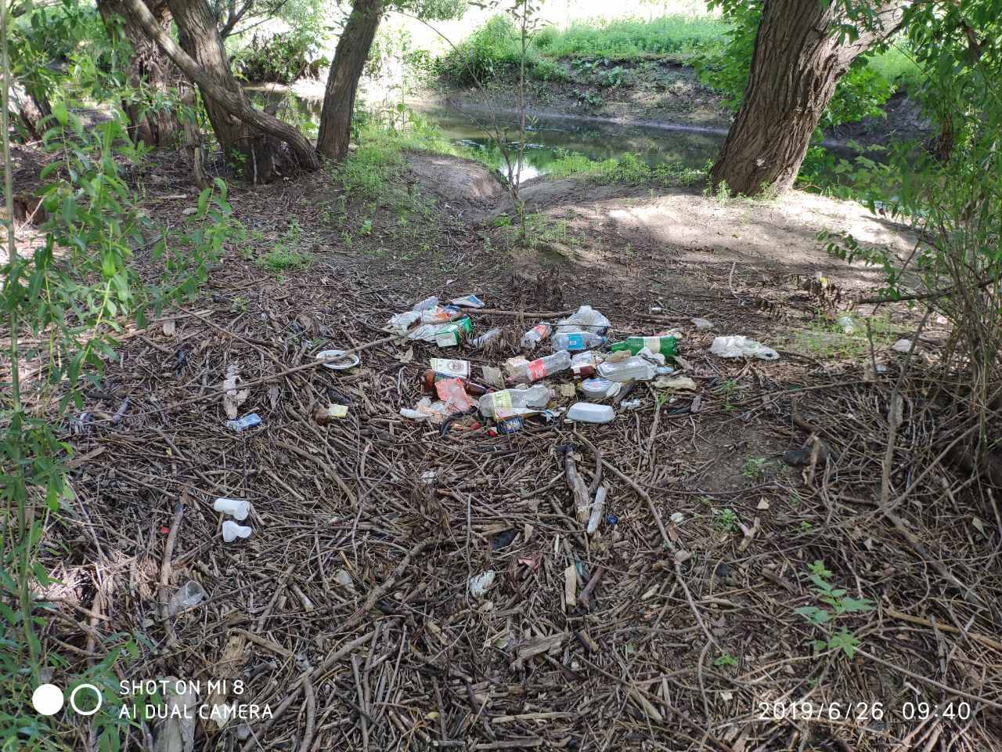

- Озелененная территория в границах БСМП и частного сетора
место совершение нарушения
- Складирование отходов жизнедеятельности населения в границах водоохранной зоны
описание нарушения
- УП «Зеленстрой Октябрьского района г. Минска» указано об организации работ по наведению порядка и приведению территории в надлежащее состояние. Выполнено
принятые меры по устранению нарушения (дата направления рекомендации, предписаний, информационных писем по устранению выявленных нарушений (недостатков), срок исполнения)
- Нет
принятые меры по привлечению к ответственности (дата начала административного процесса, дата вынесения постановления о привлечении к административной ответственности с указанием на часть статьи и статью КоАП, сумма штрафа)
- Нет
принятые меры по возмещению вреда, причиненного окружающей среде (дата акта об установлении факта вреда, причиненного окружающей среде, размер причиненного вреда окружающей среде, дата предъявления претензии)

Наименование территориального органа Минприроды (комитет, инспекция)

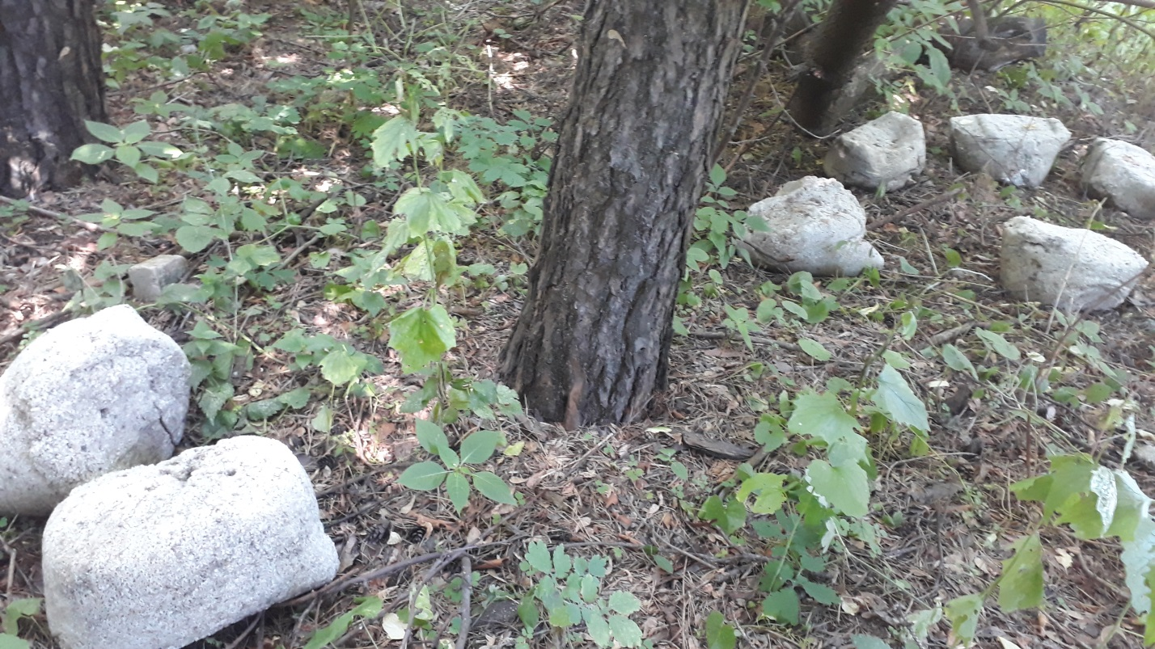
- Прилегающий лесной массив к дому 69 по улице Аннаева
место совершение нарушения

- В указанном лесном массиве обнаружены многочисленные солевые глыбы, разбросанные в радиусе 10-15 метров от здания.
описание нарушения

- Направлено информационное письмо в КП «Жилкомплект»
принятые меры по устранению нарушения (дата направления рекомендации, предписаний, информационных писем по устранению выявленных нарушений (недостатков), срок исполнения)

- Нет
принятые меры по привлечению к ответственности (дата начала административного процесса, дата вынесения постановления о привлечении к административной ответственности с указанием на часть статьи и статью КоАП, сумма штрафа)
- Нет
принятые меры по возмещению вреда, причиненного окружающей среде (дата акта об установлении факта вреда, причиненного окружающей среде, размер причиненного вреда окружающей среде, дата предъявления претензии)

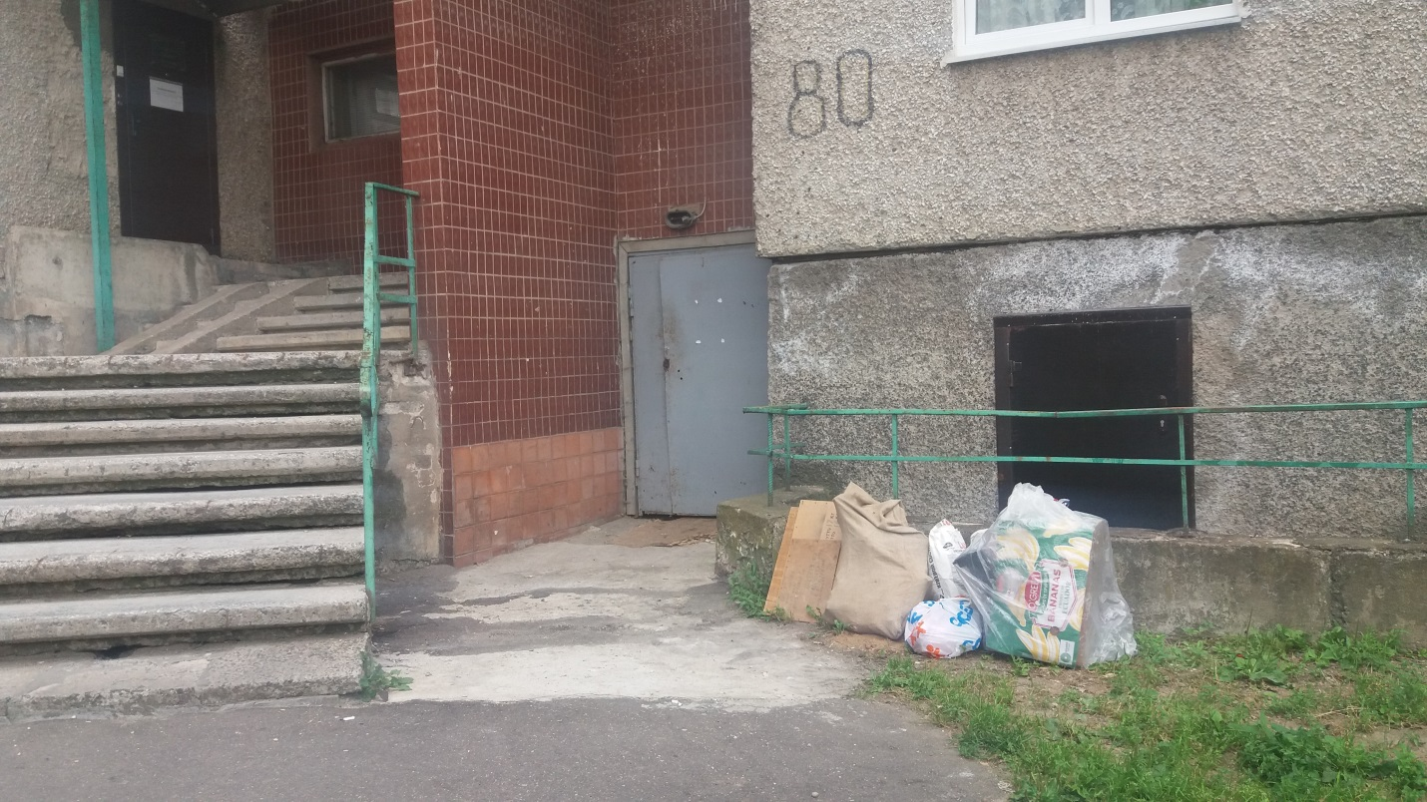

- Прилегающая территория к дому № 80 по ул.Сурганова
место совершение нарушения

2. На прилегающей территории к дому № 80 (на зеленой зоне около 1-го подъезда) размещены отходы различного происхождения
описание нарушения

3.Директору ГП «ЖЭУ № 4 Советского района г. Минска» указано об организации работ о приведении территории в надлежащее состояние.
принятые меры по устранению нарушения (дата направления рекомендации, предписаний, информационных писем по устранению выявленных нарушений (недостатков), срок исполнения)
4.
принятые меры по привлечению к ответственности (дата начала административного процесса, дата вынесения постановления о привлечении к административной ответственности с указанием на часть статьи и статью КоАП, сумма штрафа)
5.
принятые меры по возмещению вреда, причиненного окружающей среде (дата акта об установлении факта вреда, причиненного окружающей среде, размер причиненного вреда окружающей среде, дата предъявления претензии)

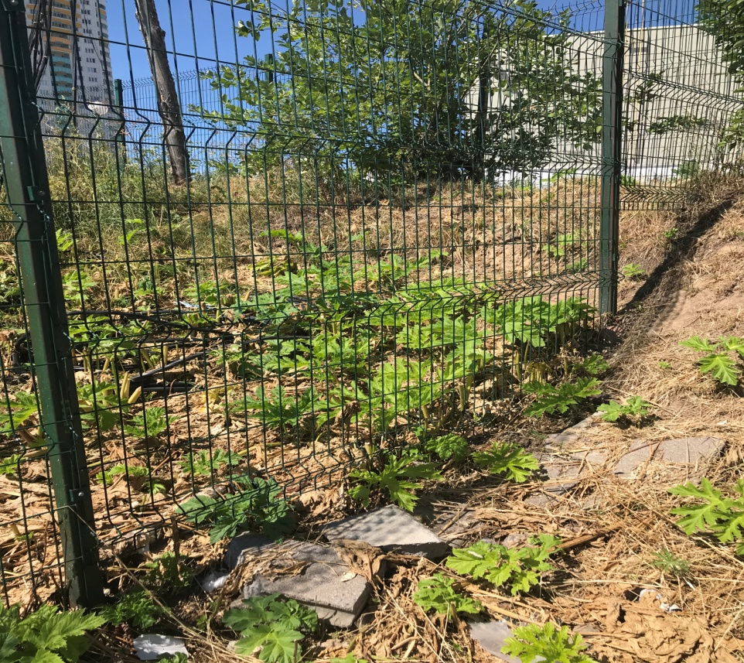
- По ул. Газеты правда, 11Д в г. Минске
место совершение нарушения

- В ходе проведения мероприятий технического характера территорий УП «Зеленстрой Московского района г. Минска» выявлено произрастание борщевика Сосновского
описание нарушения

- УП «Зеленстрой Московского района г. Минска» направлено предписание об устранении нарушений.
принятые меры по устранению нарушения (дата направления рекомендации, предписаний, информационных писем по устранению выявленных нарушений (недостатков), срок исполнения)

- Нет
принятые меры по привлечению к ответственности (дата начала административного процесса, дата вынесения постановления о привлечении к административной ответственности с указанием на часть статьи и статью КоАП, сумма штрафа)
- Нет
принятые меры по возмещению вреда, причиненного окружающей среде (дата акта об установлении факта вреда, причиненного окружающей среде, размер причиненного вреда окружающей среде, дата предъявления претензии)

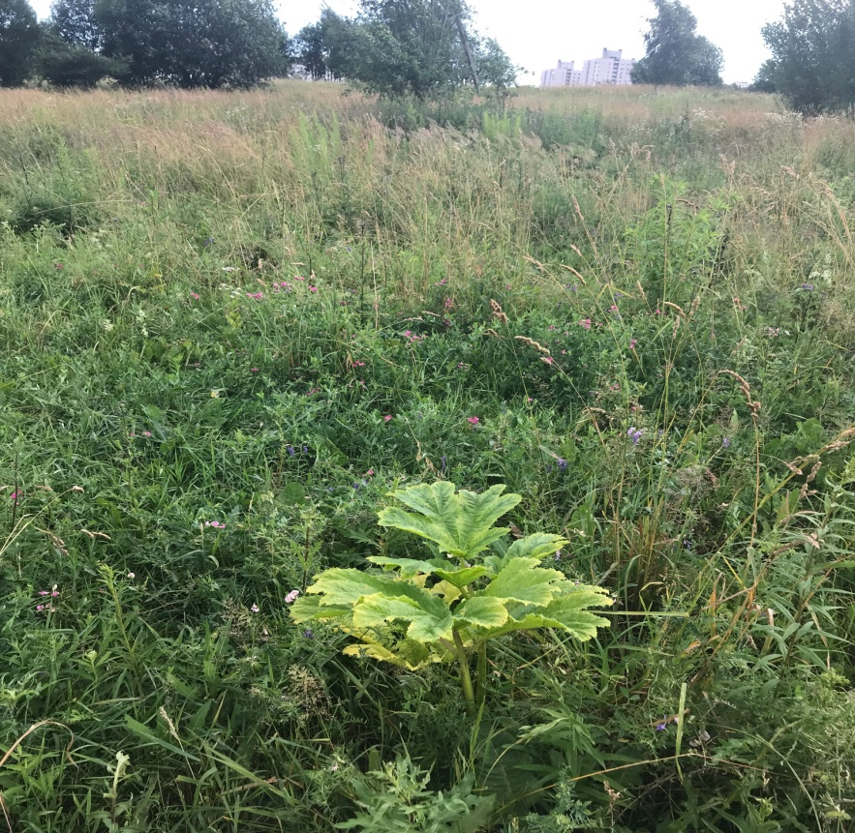
- Пересечение ул. Либаво-Роменской и ул. Маяковского в г. Минске
место совершение нарушения

- В ходе проведения мероприятий технического характера территорий УП «Зеленстрой Ленинского района г. Минска» выявлено произрастание борщевика Сосновского
описание нарушения

- УП «Зеленстрой Ленинского района г. Минска» направлено предписание об устранении нарушений.
принятые меры по устранению нарушения (дата направления рекомендации, предписаний, информационных писем по устранению выявленных нарушений (недостатков), срок исполнения)

- Нет
принятые меры по привлечению к ответственности (дата начала административного процесса, дата вынесения постановления о привлечении к административной ответственности с указанием на часть статьи и статью КоАП, сумма штрафа)
- Нет
принятые меры по возмещению вреда, причиненного окружающей среде (дата акта об установлении факта вреда, причиненного окружающей среде, размер причиненного вреда окружающей среде, дата предъявления претензии)

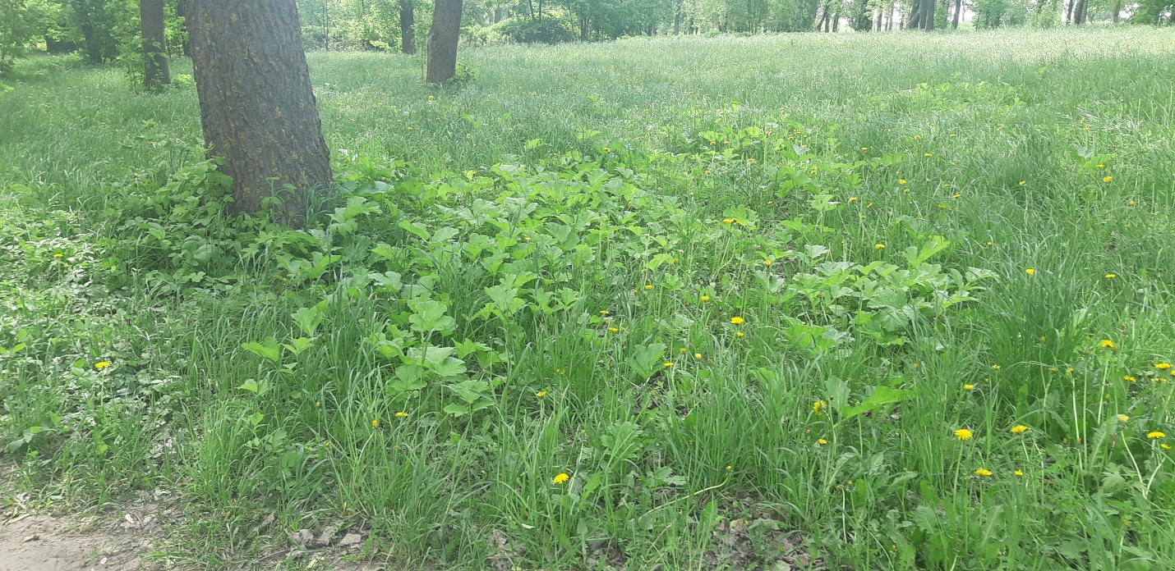
- По ул. Л. Карастояновой, 42 в г. Минске
место совершение нарушения

- В ходе проведения мероприятий технического характера территорий УП «Зеленстрой Центрального района г. Минска» выявлено произрастание борщевика Сосновского
описание нарушения

- УП «Зеленстрой Центрального района г. Минска» направлено предписание об устранении нарушений.
принятые меры по устранению нарушения (дата направления рекомендации, предписаний, информационных писем по устранению выявленных нарушений (недостатков), срок исполнения)

- Нет
принятые меры по привлечению к ответственности (дата начала административного процесса, дата вынесения постановления о привлечении к административной ответственности с указанием на часть статьи и статью КоАП, сумма штрафа)
- Нет
принятые меры по возмещению вреда, причиненного окружающей среде (дата акта об установлении факта вреда, причиненного окружающей среде, размер причиненного вреда окружающей среде, дата предъявления претензии)

